INDICAÇÃO Nº 860/2019

Súmula - Indico ao Poder Executivo Municipal, que oficie à Secretaria ou Departamento responsável, da necessidade de manutenção e concerto da galeria de águas pluviais e drenagem de águas da rua Francisco Rodrigues Paes, esquina com rua Bambina Amirábile Chaluppe, no Jardim Amador Bueno, nesta municipalidade.

INDICO à Mesa, na forma regimental vigente, que seja oficiado ao Excelentíssimo Senhor Igor Soares Ebert, Prefeito Municipal, para que oficie à Secretaria ou Departamento responsável, da necessidade de manutenção e concerto da galeria de águas pluviais e drenagem de águas da rua Francisco Rodrigues Paes, esquina com rua Bambina Amirábile Chaluppe, no Jardim Amador Bueno, nesta municipalidade.

Justificativa

Senhor Presidente; -
Senhores Vereadores; -
Senhoras Vereadoras; -

Conforme visita ao local, foi constatado que por conta das fortes chuvas de verão, a galeria de águas pluviais supramencionada encontra-se em péssimo estado, oferendo risco para os pedestres conforme imagem em anexo. Nota-se que devido à infiltração das águas a calçada está cedendo, abrindo buracos enormes, e fazendo com que os pedestres circulem pela via, correndo sérios riscos de acidentes graves.
Considerando que esta calçada se encontra ao lado de uma escola (CEMEB JORNALISTA JOÃO VALÉRIO DE PAULA NETO), onde circulam muitas crianças durante praticamente o dia inteiro e visando evitar acidentes futuros, se faz necessário uma ação rápida deste executivo. Diante do exposto, conto com o apoio dos nobres pares para aprovação.

Sala das Sessões Bemvindo Moreira Nery, 07 de março de 2019.
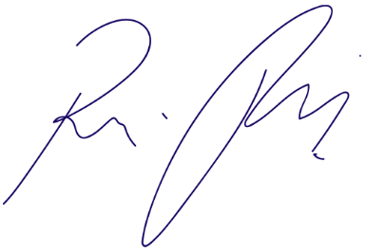
Vereador Rafael Alan de Moraes Romeiro
Professor Rafael
Presidente
PODEMOS

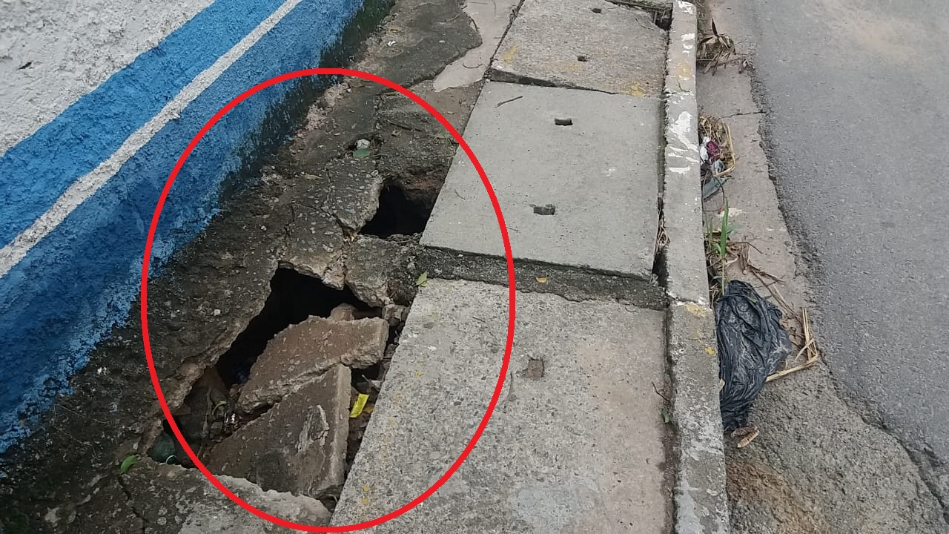

Sala das Sessões Bemvindo Moreira Nery, 07 de março de 2019.
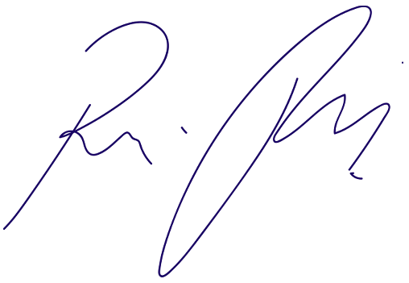
Vereador Rafael Alan de Moraes Romeiro
Professor Rafael
Presidente
PODEMOS

